Srednja šola za oblikovanje in fotografijo Ljubljana
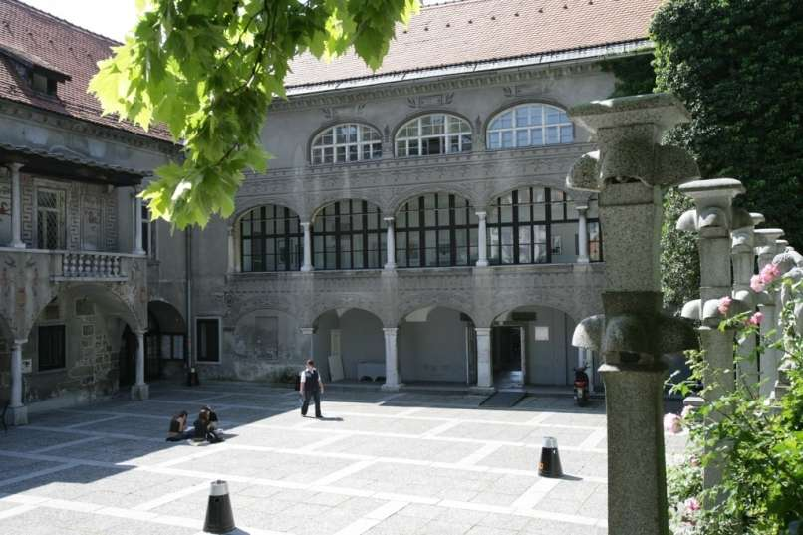
Gosposka 18
1000 Ljubljana

Uradna spletna stran:
https://oblikovna.si/
Svetovalna služba: Ajda Petrovič
vpis@ssof.si
Kontakt: 030 459 985

Informativna knjižnica SŠOF:
https://oblikovna.si/wp-content/uploads/2019/10/OBLIKOVNA_INFO.pdf

Video posnetek - Informativni dan 2019 – Infodrom (1:52)
https://www.youtube.com/watch?v=zP23oQquhjE
Informacije o preizkusih nadarjenosti za vpis v srednje šole (za SŠOF so 3:15)
https://www.youtube.com/watch?v=0RJlTfoXJhs
Predstavitev šole na informativnem dnevu(8:08)
https://www.youtube.com/watch?v=QwllbqhtBVk

Predstavitveni video srednja šola za oblikovanje 1.del modno oblikovanje in oblikovanje uporabnih predmetov(7:08)
https://www.youtube.com/watch?v=2tsEqDZVzE4
Predstavitveni video srednja šola za oblikovanje 2. del grafični oblikovalec, fotografija, likovna gimnazija(8:26)
https://www.youtube.com/watch?v=7owiFnCHQpw

